

21 juni 2018

jonas Van Loey

3 MT WEB & UX

Omschrijving

Concept -Doelgroep

Ik heb uit eigen ervaring gemerkt dat er op de markt nog heel wat vraag is naar betaalbare websites, animatiefilmpjes, flyers, posters,… kortom alles dat te maken heeft met Multimedia. Veel kleinere ondernemingen en starters hebben het budget niet om hiervoor naar de grotere bedrijven te gaan. Ook heb ik gemerkt dat deze bedrijven vaak ook de ingesteldheid hebben om personen die net beginnen in de sector te ondersteunen en studenten kansen te geven. Aan de andere kant merkte ik dat er in vergelijking met andere richtingen op KdG verrassend weinig studenten iets deden met hun richting of dat dit toch niet werd aangereikd.

Ik wil met Endavant de drempel voor deze studenten een pak lager maken door op een simpele manier student en onderneming samen te brengen. Ook wil ik hen laten kennis maken en laten experimenteren met vraag en aanbod, de prijs die ze kunnen vragen , hoe ze een project tot een goed einde kunnen brengen en welke stappen ze daarvoor moeten volgen.

Om deze redenen heb ik er ook voor gekozen om dit niet te betrekken in het platform aangezien ik van mening ben dat de ervaring veel leerrijker gaat zijn als je de studenten hun handje niet blijft vasthouden.

Tegelijkertijd wil ik de ondernemingen laten kennis maken met het jeugdige enthousiasme van de studenten die nog vol passie met hun vak bezig zijn en het project dat ze voorgeschoteld krijgen als een kans zien in plaats van een klein projectje dat geen prioriteit is.

Ik heb voor een design gekozen met relatief weinig kleur. Zeker als een student of een onderneming voor de eerste keer hun persoonlijke pagina openen dan gaat deze heel grijs zijn met weinig kleur in. De kleur komt er in naarmate ze meer en meer opdrachten doen en ratings krijgen. Dan komt het geel vaker terug en worden de sterren van de rating ook ingekleurd. Zo kunnen studenten letterlijk hun eigen portfolio kleur geven.

Functionaliteiten

### User Stories

#### Student

* Een student moet zich kunnen registreren en aanmelden op het platform.
* Een student moet een profiel hebben
* Een student moet zijn profiel kunnen aanvullen met een beschrijving en portfolio items en een foto
* Een student moet een rating hebben
* Een student moet jobs kunnen zoeken door te scrollen maar ook aan de hand van een titel, locatie en categorieën.
* Een student moet jobs aan zijn favorieten kunnen toevoegen
* Een student moet ondernemingen aan zijn favorieten kunnen toevoegen
* Studenten moeten kunnen chatten met ondernemingen. Ze moeten in dit proces ook worden overtuigd om de communicatie ook in het echt te voeren en zo weinig mogelijk via de chat.
* Studenten moeten bedrijven een rating/review kunnen geven
* Studenten moeten de projecten waar ze zijn aan toegevoegd kunnen raadplegen.
* Studenten krijgen een mail met een melding of ze gekozen zijn of niet.

#### Onderneming

* Ondernemingen moeten een bedrijfsprofiel kunnen aanmaken
* Ondernemingen moeten een beschrijving aan hun profiel kunnen toevoegen en een foto kunnen uploaden
* Werknemers van bedrijven moeten hun profiel kunnen updaten en een foto uploaden.
* Ondernemingen moet projecten kunnen posten. Aan deze projecten moet een duidelijke beschrijving worden toegevoegd en een rede voor het project.
* Bedrijven moeten ratings kunnen geven aan studenten
* Bedrijven moeten ratings kunnen krijgen
* Bedrijven moeten met studenten kunnen chatten en een student kunnen uitkiezen voor hun project
* Bedrijven moeten studenten kunnen toevoegen aan hun favorieten

User Journeys

#### Student

Een student beseft dat hij met zijn job in de horeca niets toevoegt aan zijn cv en portfolio en hij vindt het ook niet echt een leuke studentenjob. Hij gaat op zoek naar een studentenjob die meer aanleunt bij zijn richting namelijk websites maken. In deze sector is het niet evident om als student een job te vinden en hij komt uiteindelijk terecht bij Endavant

De student registreert zich op Endavant en vult zijn gegevens in, vult een beschrijving over hem in. Hierna kan de student op zoek gaan naar een project waar hij zich kan in vinden. Hierna kan hij zich aanmelden en motiveren waarom de opdrachtgever voor hem moet kiezen. Vervolgens kan de student beginnen chatten met het bedrijf en kan er een overeenkomst gemaakt worden.

Nadat het project is afgerond kan de student het bedrijf een rating geven aan het bedrijf over de samenwerking.

#### Bedrijf

Een bedrijf heeft en website,… nodig maar door omstandigheden (net opgestart, studentonderneming,….) hebben ze het budget niet om hier een grote firma voor in te schakelen. Ze hebben ook geen zin om als tweederangs project behandeld te worden en gaan dus op zoek naar iemand die hun project als volwaardig beschouwt omdat hij er zelf ook iets uit haalt.

Het bedrijf vindt Endavant en besluit er een account op te maken. Ze vullen hun gegevens in, locatie van het bedrijf en website.

Hierna kan het bedrijf een zoekertje online plaatsen met beschrijving van het project. De ondernemingen krijgen vervolgens aanmeldingen van studenten waarmee ze dan kunnen chatten en vervolgens de meest geschikte kandidaat kunnen selecteren.

Als het project is afgelopen dan kan het bedrijf de student een rating geven.

Screenshots

Screenshots hier

URL

[www.endavant.be](http://www.endavant.be)

Loginnamen en wachtwoorden

Student

Loginnaam:

Wachtwoord:

Onderneming

Loginnaam:

Wachtwoord:

Planning en Timesheets

Usability Test Reports

Het voornaamste element dat naar voor kwam uit de usability test reports was dat het kaartje dat ik wilde gebruiken om de jobs op te tonen niet echt nuttig was. Er werd besloten dat jobs niet of toch minder worden gekozen aan de hand van de locatie maar eerder aan de hand van wat de job inhoud.

Voor de rest waren vooral de knopjes om elementen te verwijderen eerst niet rood en was het onduidelijk dat dit de knopjes waren om dingen te verwijderen en Heb ik besloten om de categorieën waartoe een vacature behoord weer te geven op de detail pagina van deze vacature.

Technische Documentatie

Wireframes

#### Login

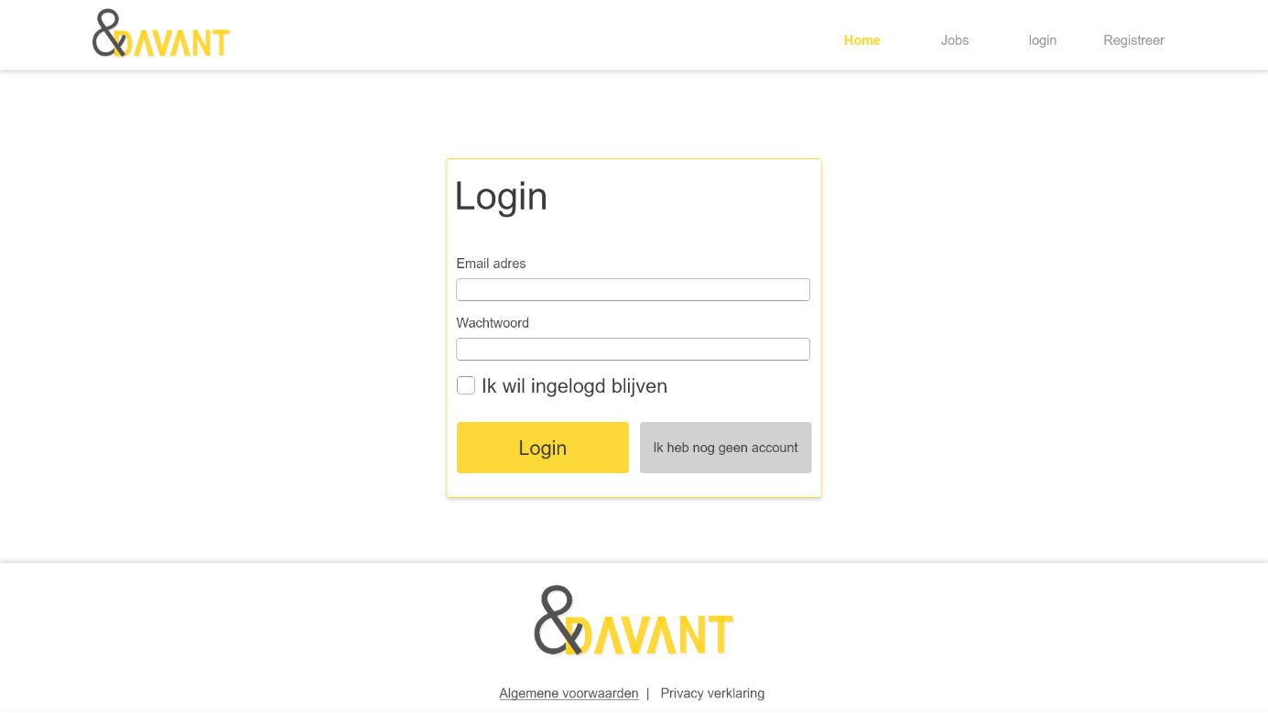

#### Registratie – student

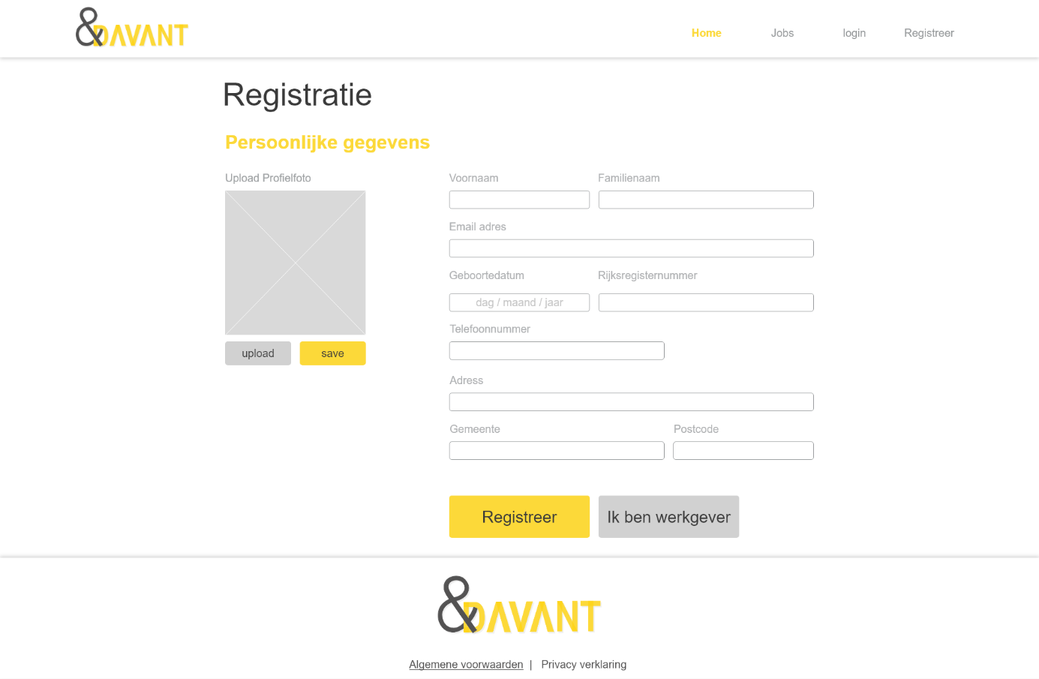

#### Registratie – onderneming

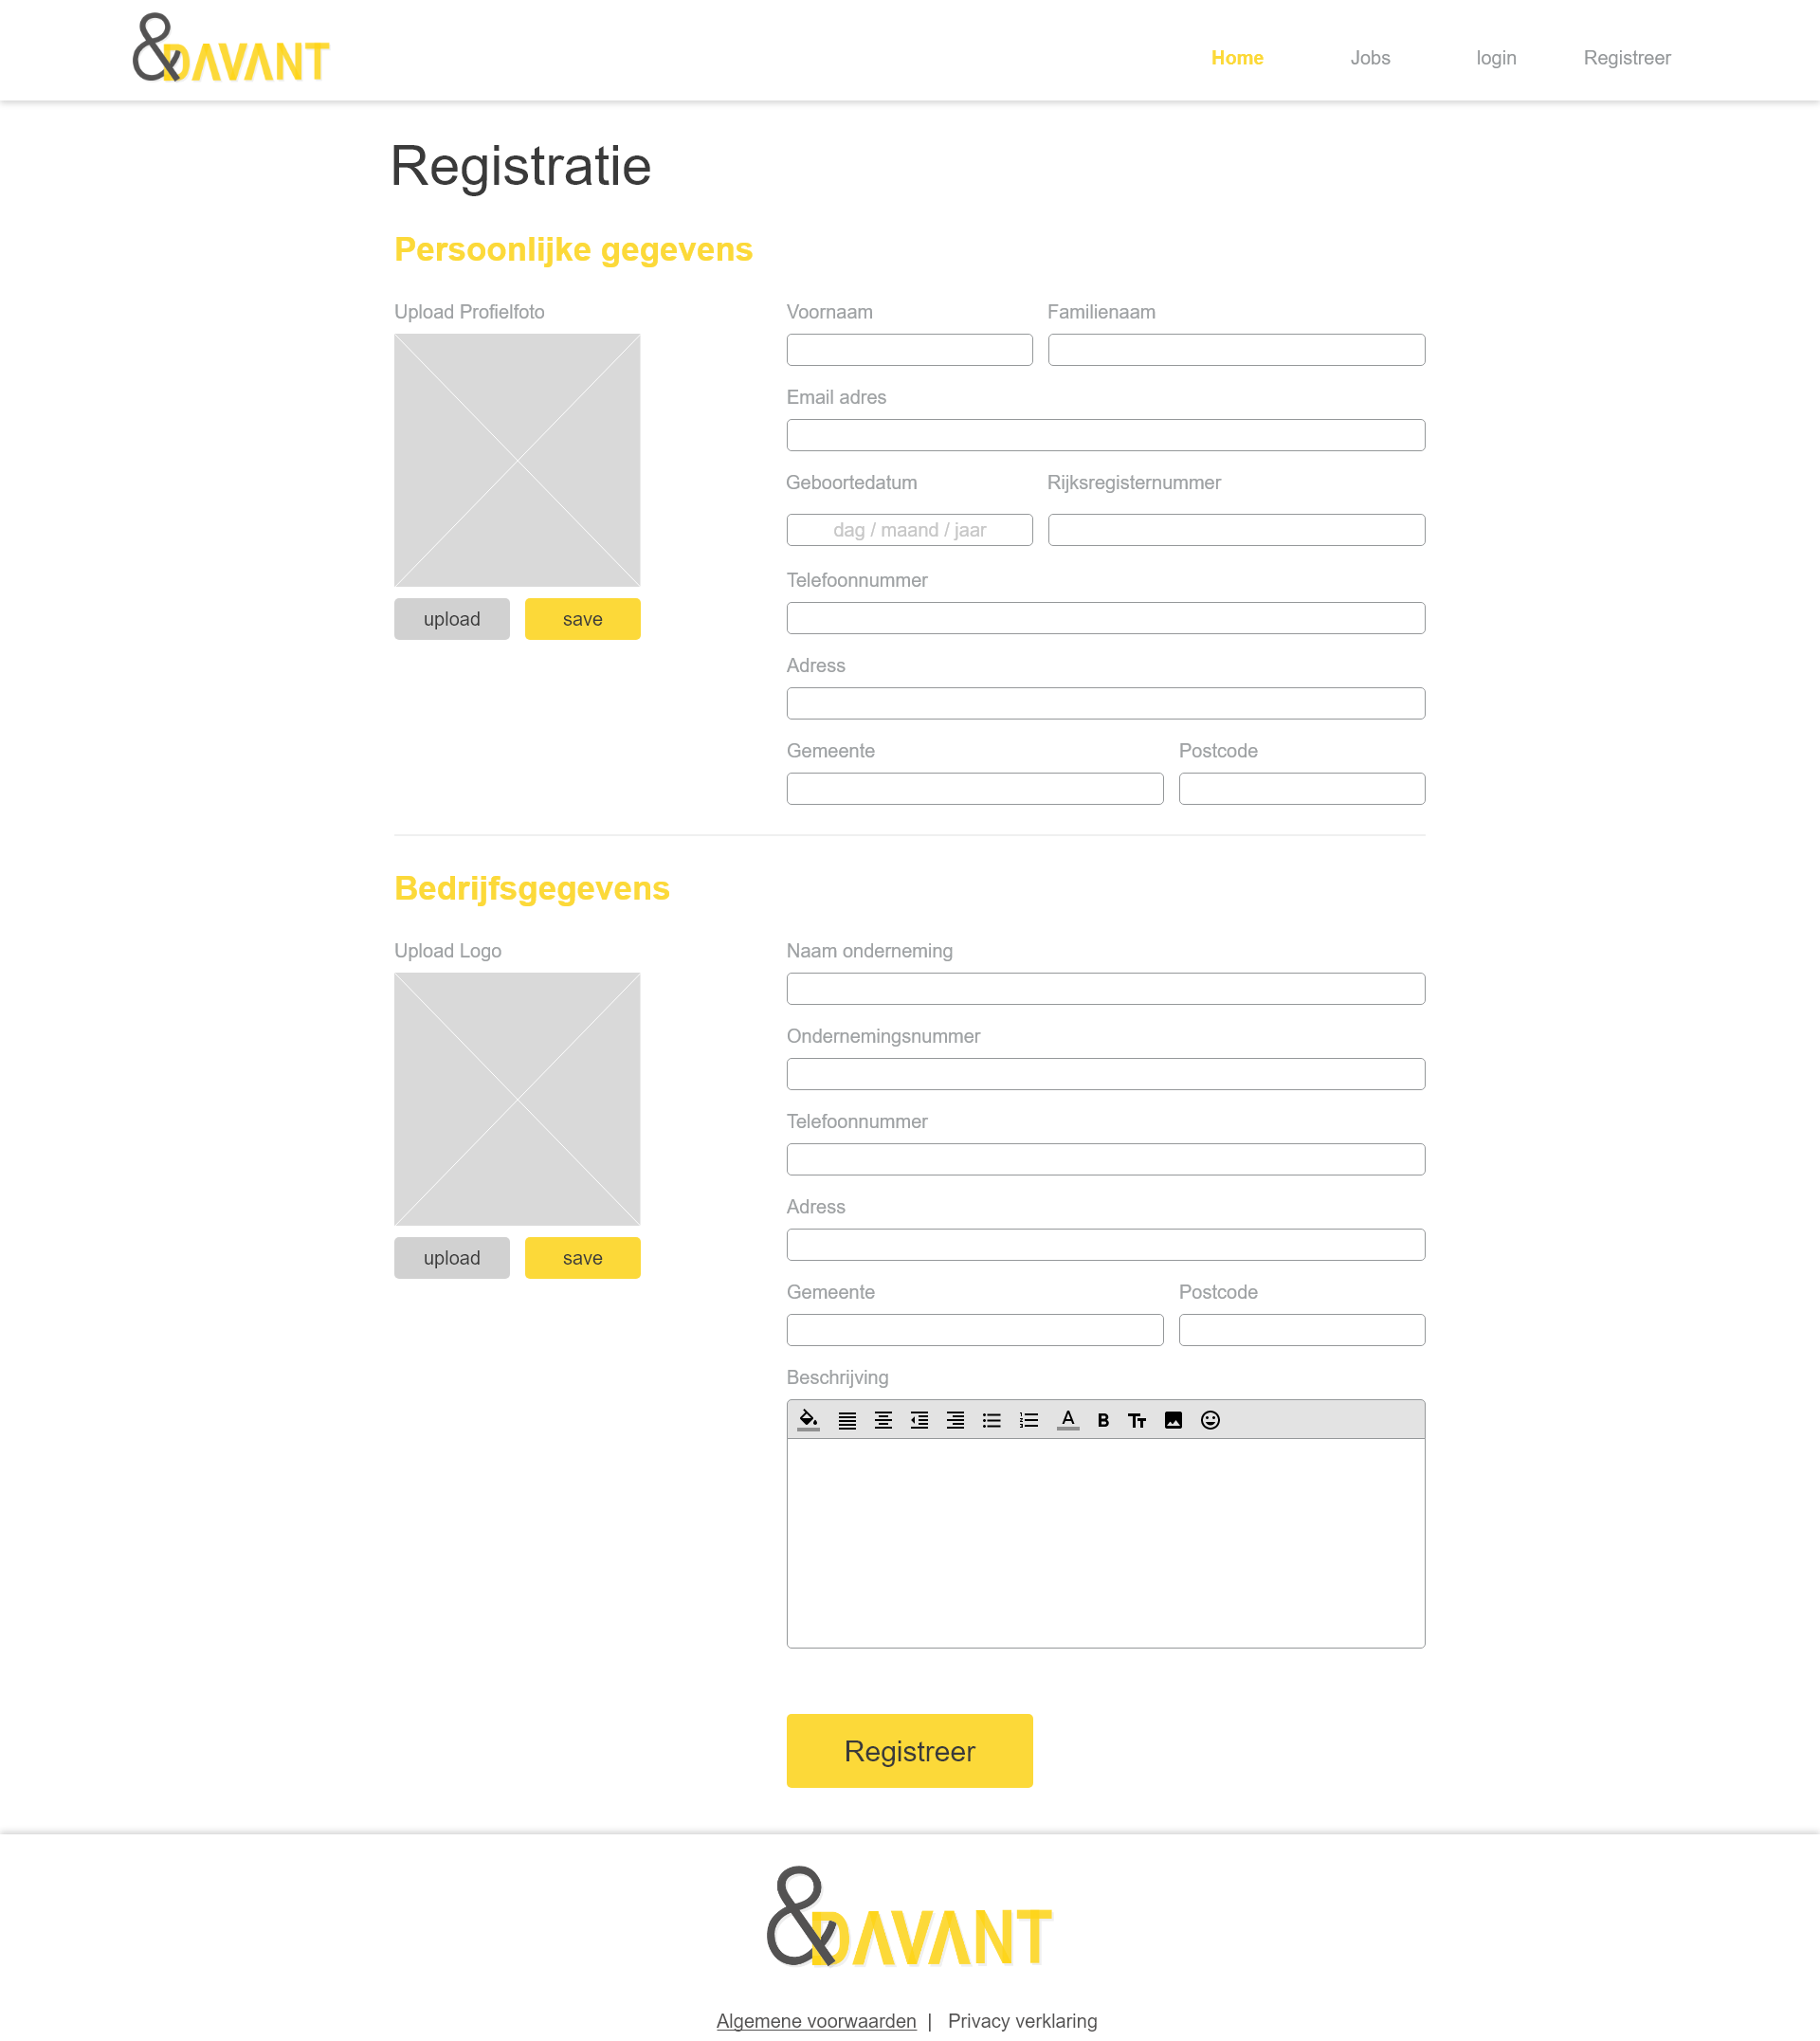

#### Home – niet ingelogd

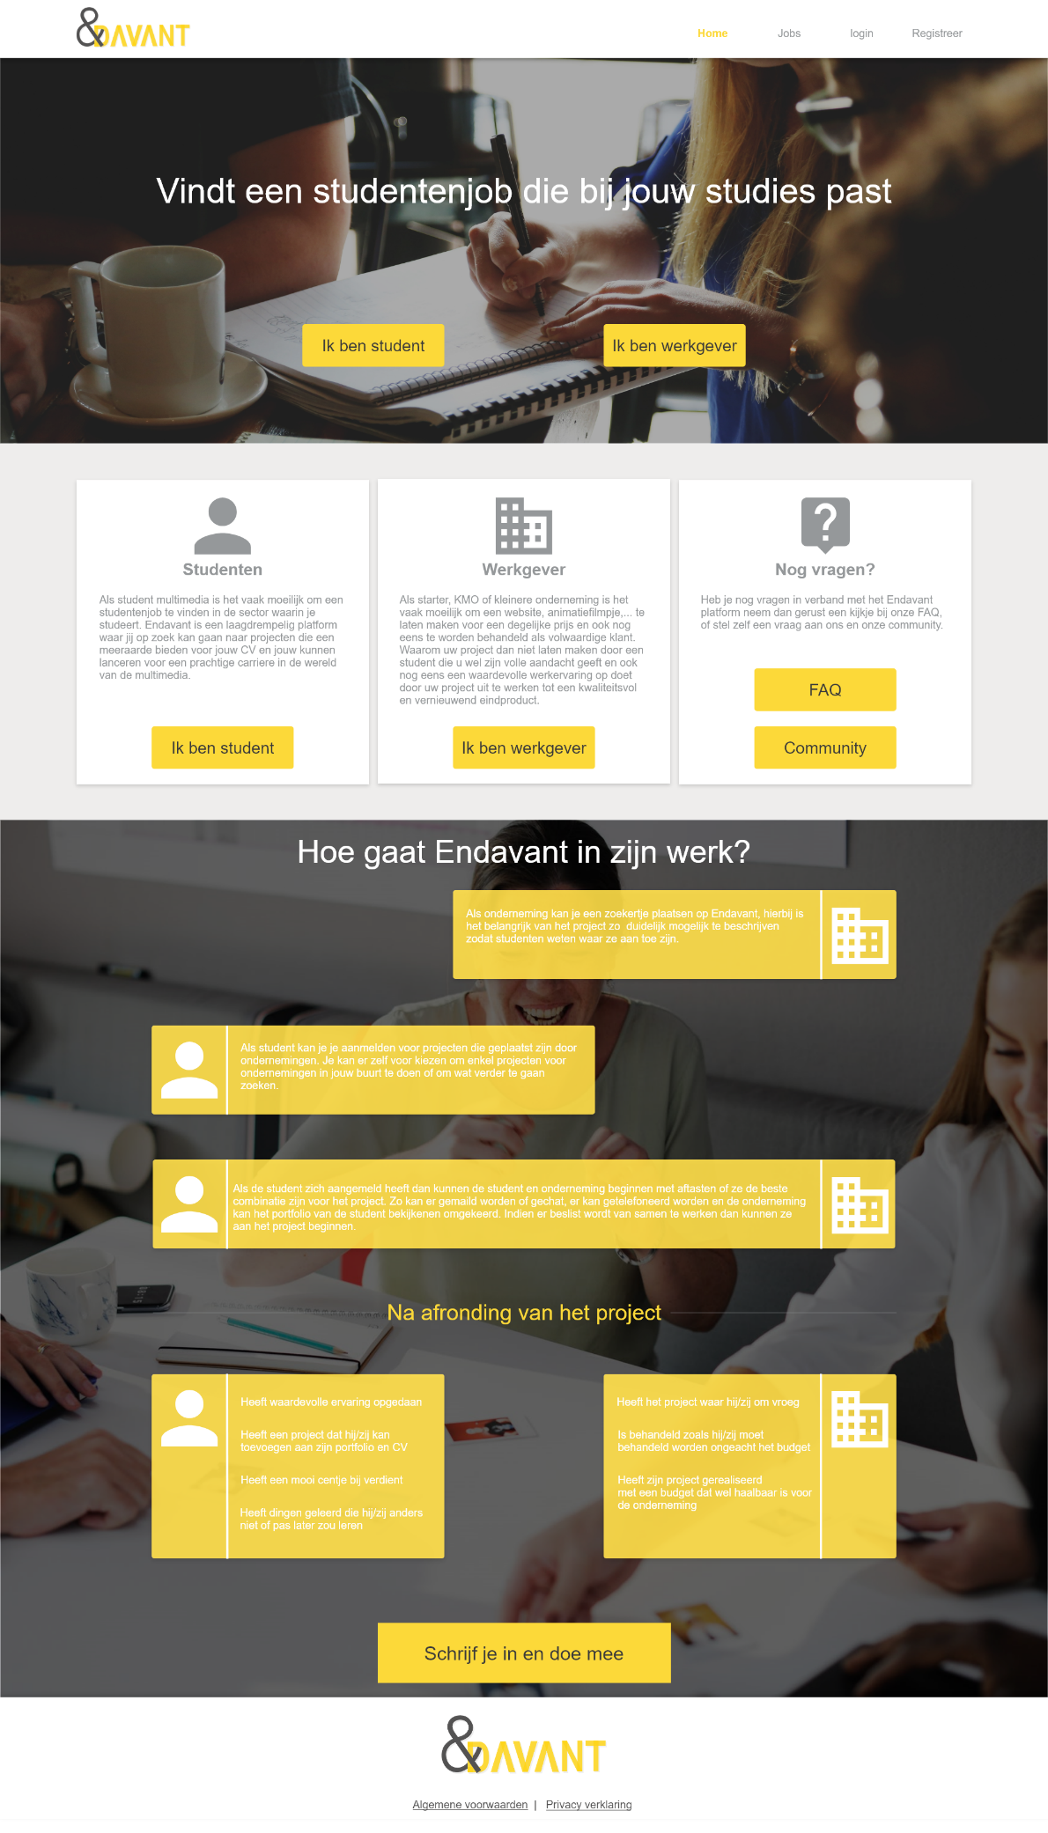

#### Home –ingelogd

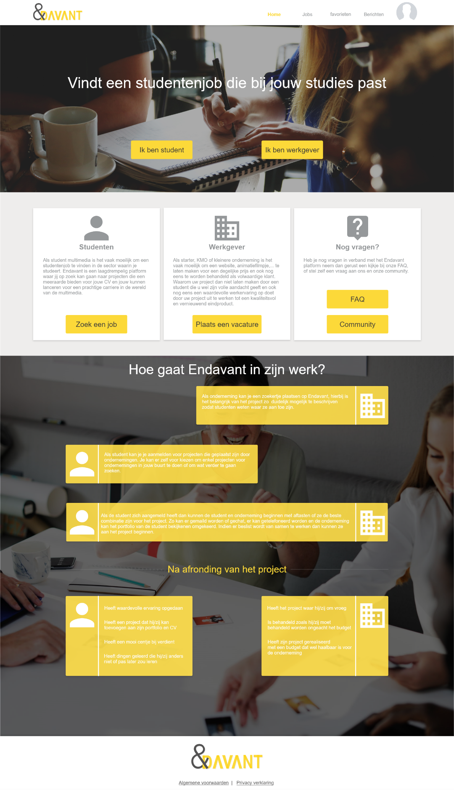

#### FAQ

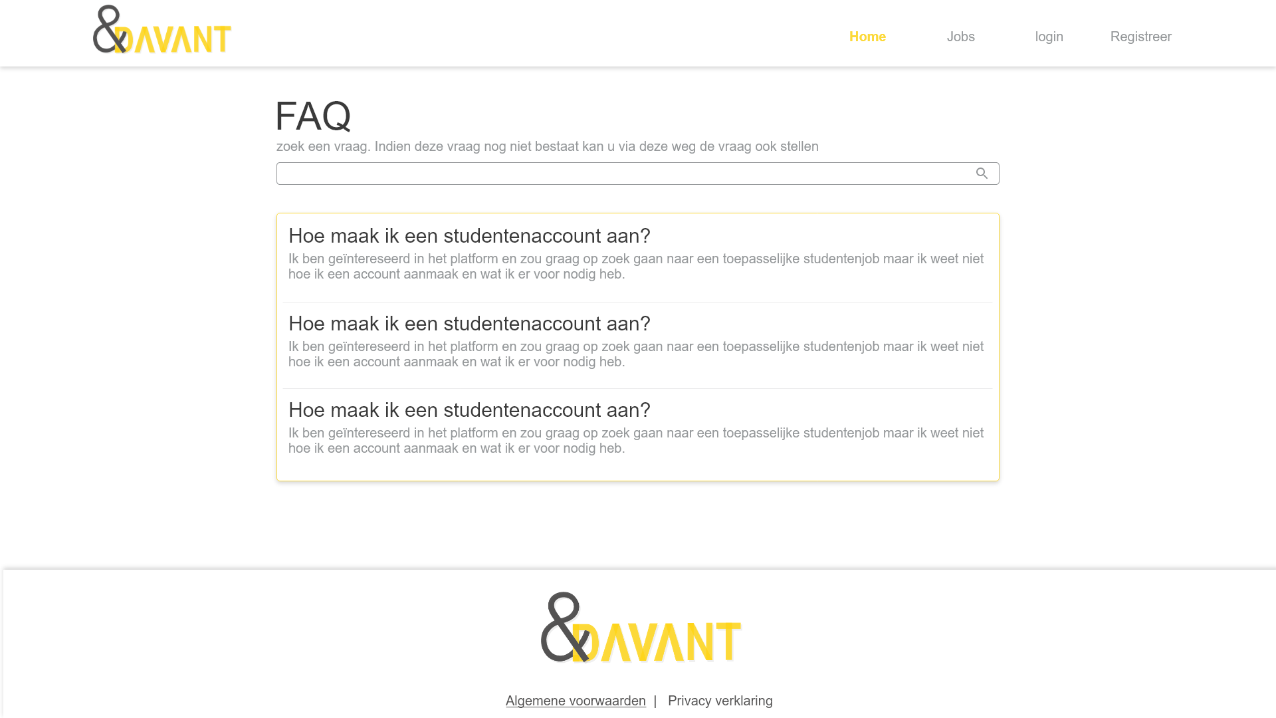

#### Profiel – Onderneming

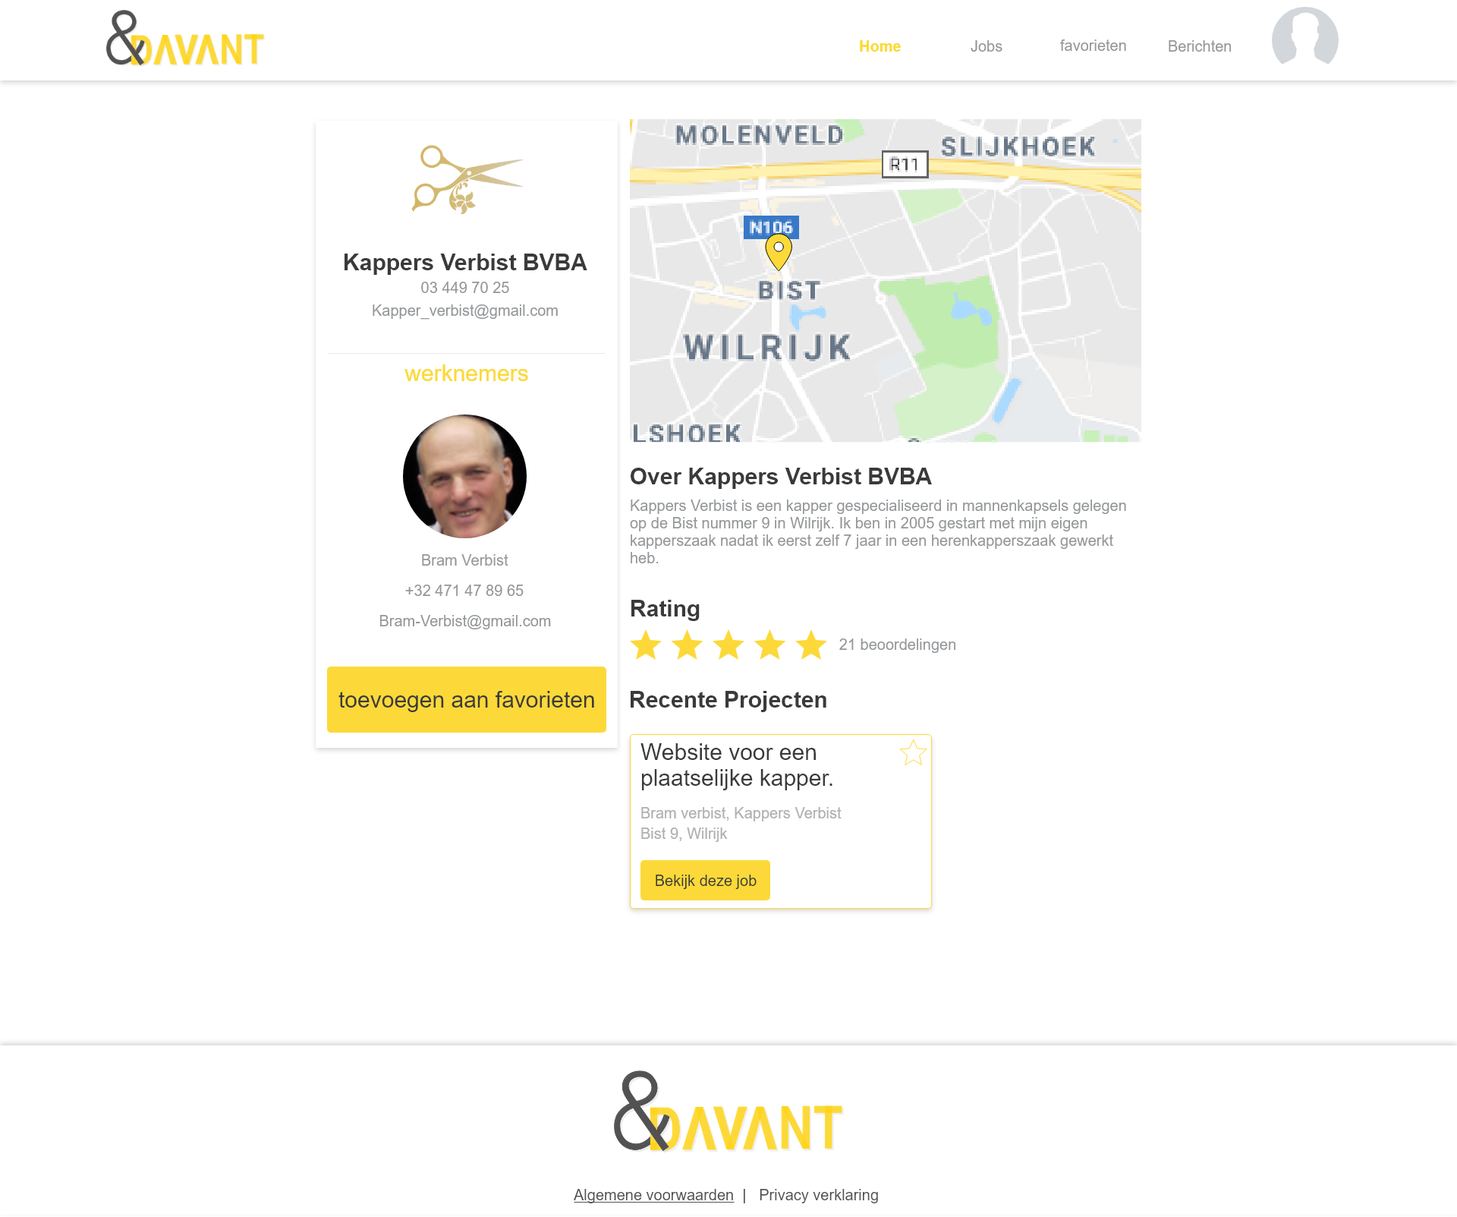

#### Profiel – student

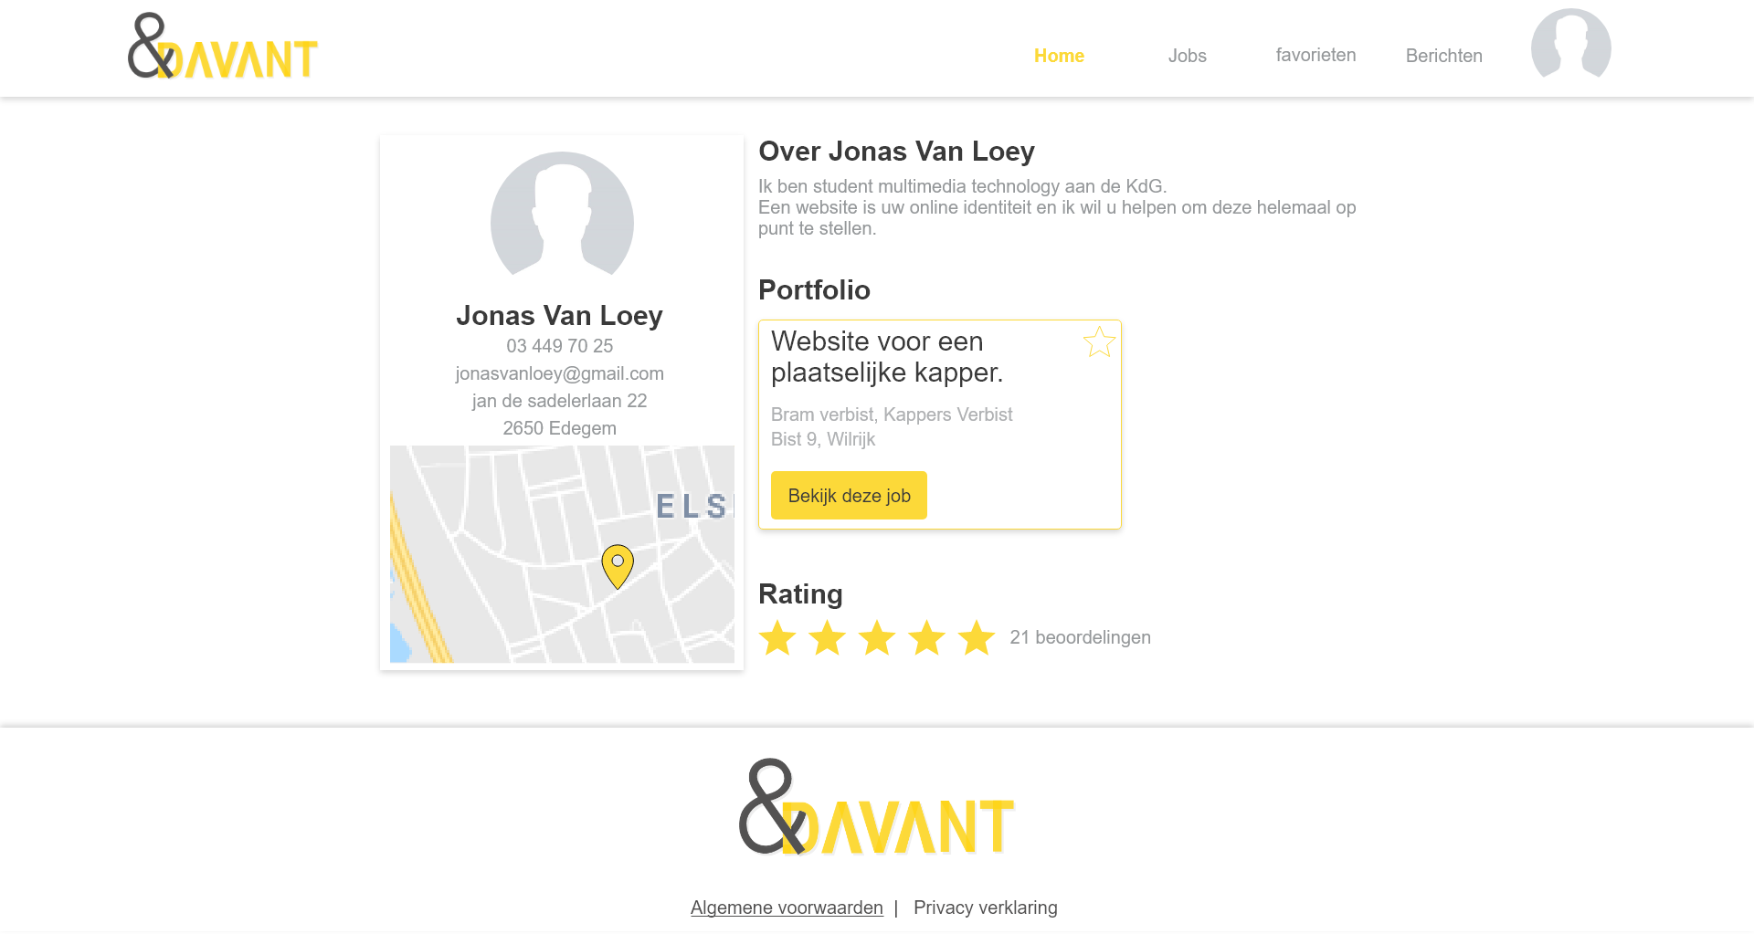

#### Overzicht jobs

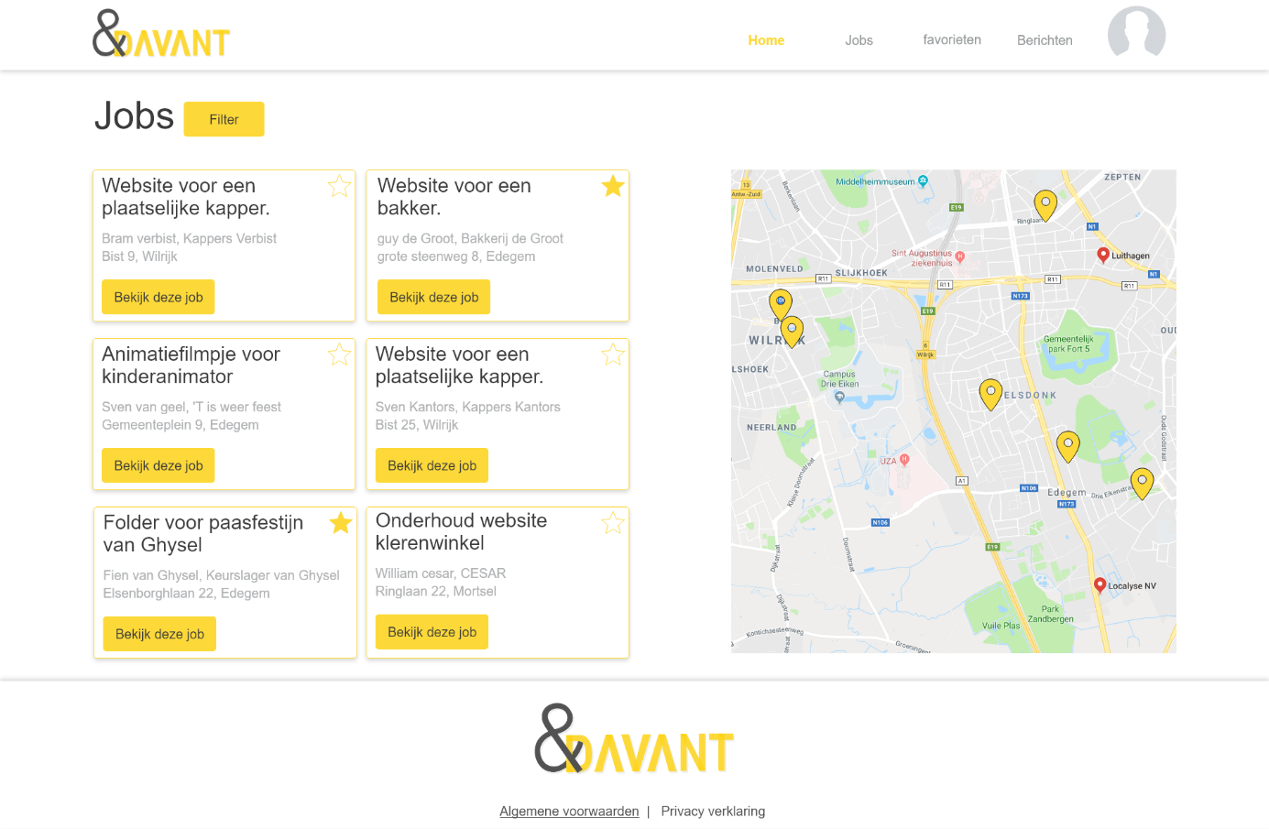

#### Detail job

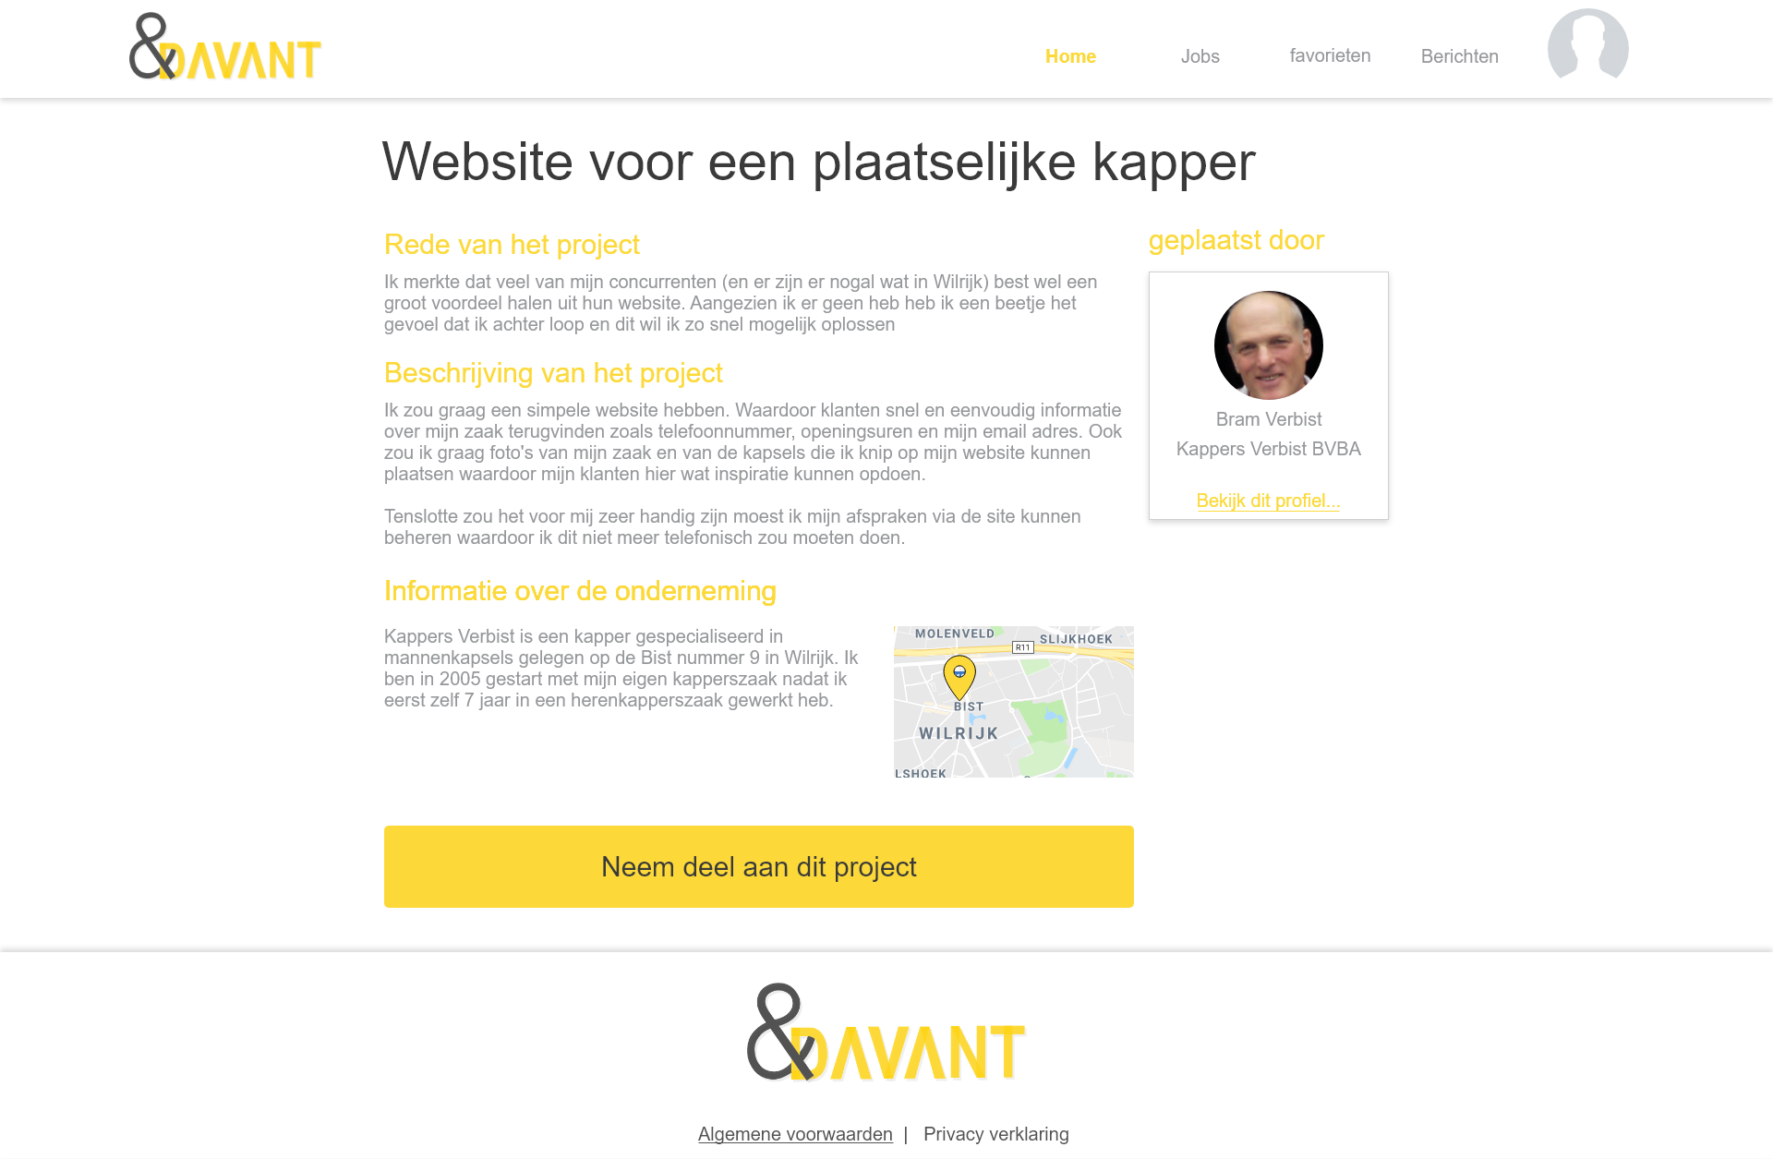

#### Inbox

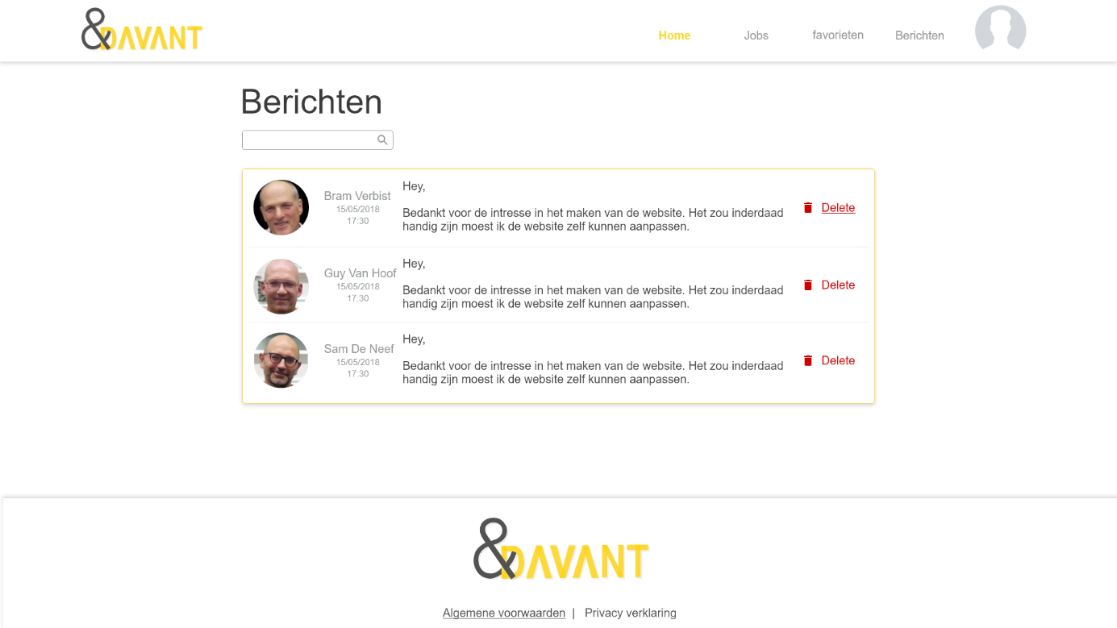

#### Chat

